**Körber und AspenTech beschleunigen die digitale Transformation ihrer Kunden mit PAS-X MES und AspenTech Inmation**

**Lüneburg, 24. Oktober 2024. Körber hat AspenTech Inmation™ offiziell als „PAS-X MSI Plug & Produce“-Partner auf der Stufe „ready“ zertifiziert – ein entscheidender Vorteil für Kunden, die eine nahtlose Fertigungsintegration in Kombination mit einem leistungsfähigen Datenmanagement suchen. Die Partnerschaft verbessert die betriebliche Effizienz und Entscheidungsfindung für Pharma-, Biotech- sowie Zell- & Gentherapie-Hersteller.**

Durch die nahtlose Integration von Körbers PAS-X Manufacturing Execution System (MES) mit der zentralisierten Industrial Data Fabric von AspenTech Inmation können Kunden die Einführung einer IT/OT-Architektur in der Fertigung beschleunigen. Dadurch können sie ihre Fertigungsabläufe vollständig digitalisieren und so für maximale Transparenz und Agilität sorgen.

Da Pharma- und Biotech-Hersteller ihre Produktion papierlos gestalten wollen, streben sie nicht nur die Digitalisierung der Chargenprotokolle an, sondern auch die Integration der Fertigungssysteme über Schnittstellen in das MES. Anbieter müssen darauf vorbereitet sein, indem sie vereinbarte Standardschnittstellen zwischen den Systemen liefern, um eine rasche und robuste Implementierung zu ermöglichen.

Körber und AspenTech haben sich dazu auf die PAS-X MSI Plug & Produce-Schnittstelle verständigt und bieten eine standardisierte Out-of-the-Box-Lösung für die Integration von PAS-X MES und AspenTech Inmation an – lokal installiert oder in der Cloud. In Projekten sind die Systeme somit viel schneller einsatzbereit und die Kunden müssen sich nicht mehr um die Daten- und Kommunikationsbasis kümmern. Stattdessen können sie sich darauf konzentrieren, die Leistung und Compliance ihrer Fertigungsprozesse durch Dashboarding, Datenanalyse und KI-gesteuerte Anwendungsfälle zu verbessern. Körber und AspenTech haben ihre gemeinsame Lösung bereits bei mehreren Kunden implementiert.

Nina Schwalb, VP Inmation Industrial Data Fabric and Data Strategy bei AspenTech, kommentiert die langjährige Zusammenarbeit mit einer funktionierenden MSI-Schnittstelle, die seit 2020 bei verschiedenen Kunden im Einsatz ist: „Die offizielle Zertifizierung als ‚PAS-X MSI Plug & Produce‘-Partner stellt einen bedeutenden Meilenstein für AspenTech Inmation dar.“

Lars Hornung, Senior Principal Alliances & Technology Partner Software im Körber Geschäftsfeld Pharma, ergänzt: „Wir freuen uns, die Zusammenarbeit mit AspenTech Inmation unter dem Dach unseres Körber PAS-X MSI Partner Ecosystems weiter zu intensivieren. Organisationen wie die ISPE betonen die Bedeutung der Integration von MES, Historian-Systemen und Equipment für die Zukunft der modernen Fertigung. Durch diese Partnerschaft treiben Körber und AspenTech Inmation diese Entwicklung in der Branche voran und ermöglichen es den Herstellern, Ausnahmen effektiver zu verwalten, die Einhaltung von Vorschriften sicherzustellen und die Produktion kontinuierlich zu verbessern, während gleichzeitig die Datenintegrität gewährleistet wird.“

**Bildmaterial**

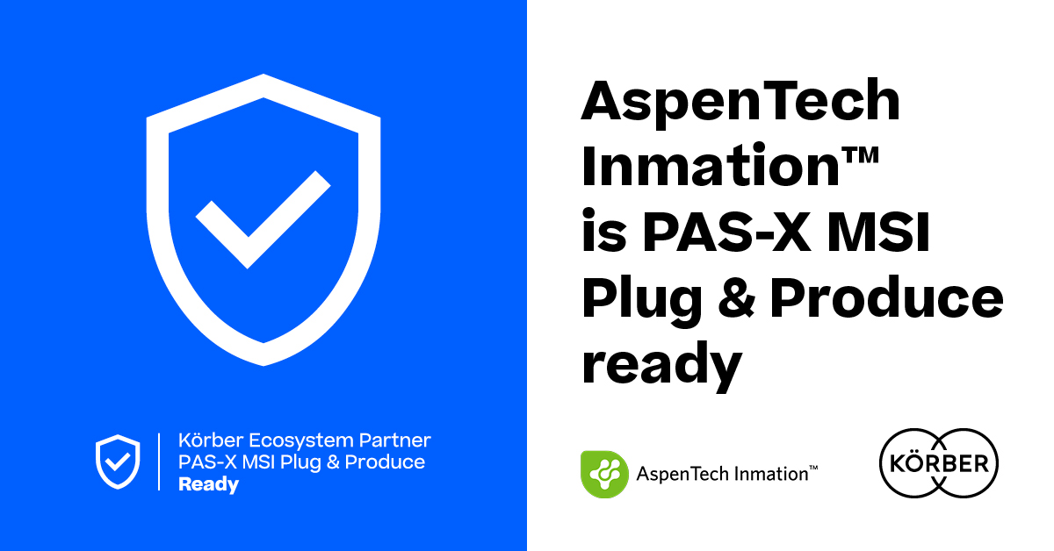

**Über AspenTech**

Aspen Technology, Inc. (NASDAQ: AZPN) ist ein weltweit führender Anbieter von Technologien zur Unterstützung der Anlagenoptimierung in einer Reihe von Branchen. Das Portfolio der Aspen-Lösungen reicht von Fließbildsimulatoren bis hin zur Unterstützung von Zukunftstechnologien der Künstlichen Intelligenz (KI) und des Maschinellen Lernens (ML).

**Über AspenTech Inmation**

AspenTech Inmation Data Fabric ist eine industrielle Software, die sich auf die Automatisierung von industriellen Daten und das industrielle Datenmanagement spezialisiert hat. Das Produkt wurde entwickelt, um Unternehmen dabei zu helfen, ihre Daten effektiver und in größerem Umfang zu verwalten und zu analysieren, so dass sie bessere Entscheidungen treffen und ihre Abläufe optimieren können.

AspenTech Inmation Data Fabric bietet eine Reihe von Funktionen und Möglichkeiten, einschließlich Datenerfassung, Kontextualisierung, Speicherung, Integration und Analyse. Die Plattform kann Daten aus einer Vielzahl von Quellen erfassen, darunter industrielle Geräte (wie Sensoren, SPS, SCADA-Systeme und andere) sowie nicht-industrielle Datenquellen und Datenkonsumenten, da sie nativ in moderne IT-Protokolle und -Systeme eingebunden ist. Die Daten werden dann in einem zentralisierten Repository gespeichert, wo sie in Echtzeit abgerufen und analysiert werden können.

AspenTech Inmation Data Fabric kann den Benutzern helfen, Muster, Trends und Anomalien in ihren Daten zu erkennen. Diese Industrial Data Fabric kann an die spezifischen Anforderungen verschiedener Branchen angepasst werden, darunter Öl und Gas, Chemie, Pharmazie und andere.

[www.aspentech.com/en/products/dataworks/aspentech-inmation](http://www.aspentech.com/en/products/dataworks/aspentech-inmation)

**Kontakt**

Dwaine Plauche / Daniel Secker

Product Marketing Inmation Industrial Data Fabric

E-Mail: [dwaine.plauche@aspentech.com](mailto:dwaine.plauche@aspentech.com) / [daniel.secker@aspentech.com](mailto:daniel.secker@aspentech.com)

**Über Körber**

Wir sind Körber – ein internationaler Technologiekonzern mit mehr als 12.000 Mitarbeitern an über 100 Standorten weltweit und einem gemeinsamen Ziel: Wir setzen unternehmerisches Denken in Kundenerfolge um und gestalten den technologischen Wandel. In den Geschäftsfeldern Digital, Pharma, Supply Chain und Technologies bieten wir Produkte, Lösungen und Services, die begeistern. Auf Kundenbedürfnisse reagieren wir schnell, Ideen setzen wir nahtlos um, und mit unseren Innovationen schaffen wir Mehrwert für unsere Kunden. Dabei bauen wir verstärkt auf Ökosysteme, die die Herausforderungen von heute und morgen lösen. Die Körber AG ist die Holdinggesellschaft des Körber-Konzerns.

Im Körber-Geschäftsfeld Pharma machen wir entlang der gesamten Pharma-Wertschöpfungskette den entscheidenden Unterschied, indem wir ein einzigartiges Portfolio aus integrierten Lösungen bieten. Mit unseren Softwarelösungen unterstützen wir Arzneimittelhersteller bei der Digitalisierung ihrer Pharma-, Biotech- und Zell- & Gentherapieproduktion. Die Werum PAS-X MES Suite ist das weltweit führende Manufacturing Execution System für die Pharma-, Biotech- und Zell- & Gentherapie. Unsere Werum PAS-X Savvy Suite beschleunigt die Kommerzialisierung von Produkten durch Datenanalyse- und KI-Lösungen und deckt verborgene Unternehmenswerte auf.

[www.koerber-pharma.com](http://www.koerber-pharma.com/)

**Kontakt**

Dirk Ebbecke

Körber Business Area Pharma

Head of Product Marketing

T: +49 4131 8900-0

E-Mail: dirk.ebbecke@koerber.com